OPB 2 - 16.3.2020
PREHRANA
Otroci naj uživajo čim več tople tekočine in zdrave prehrane bogate z zelenjavo in sadjem. Pred jedjo pazite na umivanje rok s toplo vodo in milom.
SAMOSTOJNO UČENJE-utrjevanje
2. razred
Učni list lahko natisnete ali pa učenec račune prepiše na list oz. v zvezek za matematiko z naslovom VAJA-OPB Seštej desetice:

4. razred
Učni list lahko natisnete ali pa učenec račune prepiše na list oz. v zvezek za matematiko z naslovom VAJA- OPB.
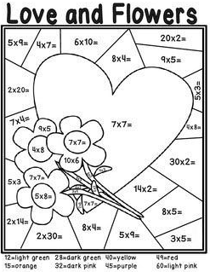

SPROSTITVENA DEJAVNOST:
Sprehod v naravo, v bližnji gozd, na travnik,…
USTVARJALNO PREŽIVLJANJE PROSTEGA ČASA:
Ilustracija na list papirja-znanilci pomladi ali natisnjena pobarvanka:

